НАЦІОНАЛЬНИЙ ТЕХНІЧНИЙ УНІВЕРСИТЕТ УКРАЇНИ

«КИЇВСЬКИЙ ПОЛІТЕХНІЧНИЙ ІНСТИТУТ ІМЕНІ ІГОРЯ СІКОРСЬКОГО»

Кафедра конструювання електронно-обчислювальної апаратури

**РОЗРАХУНКОВО-ГРАФІЧНА РОБОТА**

з дисципліни _________________Аналогова електроніка_________________________

на тему:_____Вимірювач індуктивності на 555 таймері__________________________

_________________________________________________________________________

Студента II курсу групи ДК-92

Напряму підготовки:  Телекомунікації та радіотехніка

____________Лазарчук Д. Р._______________

                                  (прізвище та ініціали)

Керівник:

 ________доцент, к.т.н. Короткий Є.В._______

(посада, вчене звання, науковий ступінь, прізвище та ініціали)

Національна оцінка:  _____________________

Кількість балів: ______ Оцінка: ECTS ______

 Члени комісії:   _____________        ___доцент, к.т.н. Короткий Є.В.___

                                           (підпис)                     (вчене звання, науковий ступінь, прізвище та ініціали)

                          _____________        _________________________________

                                           (підпис)                      (вчене звання, науковий ступінь, прізвище та ініціали)

Київ - 2021 рік

**ЗМІСТ**

**ВСТУП** 2

**РОЗДІЛ І** 2

**РОЗДІЛ ІІ** 5

**РОЗДІЛ ІІІ** 5

**ВИСНОВКИ** 9

**СПИСОК ВИКОРИСТАНИХ ДЖЕРЕЛ** 9

# **ВСТУП**

Розроблювальний прилад буде призначений для вимірювання індуктивності досліджуваного зразка і може використовуватися для вимірювання індуктивності невідомої котушки. Мета виготовити прилад(чи доповнення) за допомогою якого можна буде оцінити здатність зразка накопичувати магнітну енергію, в процесі розробки та створення якого ознайомитись та дослідити ці процеси. Створимо план роботи. Для початку розберемося як можна виміряти індуктивність та який спосіб нам більше підходить, виберемо принципову схему та проаналізуємо її – це буде перший розділ. Далі розрахуємо теоретично принцип роботи деяких вузлів – другий розділ. Про симулюємо схему в LTSpice та порівняємо результати симуляції з результатами розрахунку – третій розділ.

# **РОЗДІЛ І**

В обраній схемі використовується мікросхема NE555, детальніше розглянимо її принцип роботи:

На Рис. 1.1 блок-схема мікросхеми NE555.

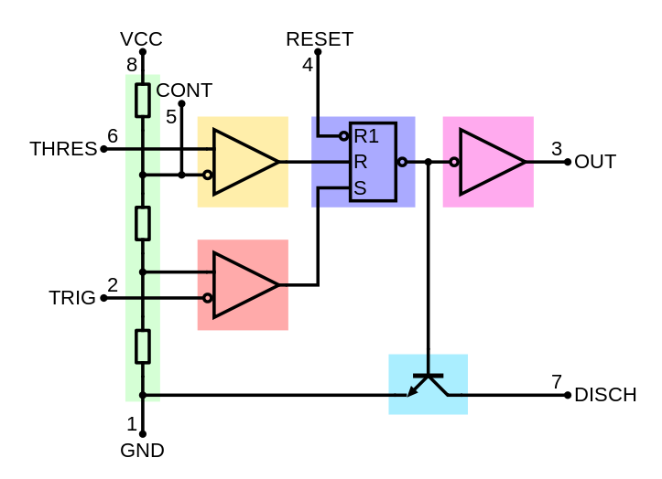

Рис. 1.1

Як видно з блок-схеми мікросхема складається з трьох блоків: два компаратори та один RS-тригер. Один компаратор порівнює інвертований вхід, на який подається напруга 2/3 Vcc(з внутрішнього подільника напруги), з не інвертованим входом, на який подається напруга з виводу THRES(на схемі позначений як TH) вихід під’єднаний до R-входу тригера. Другий компаратор порівнює не інвертований вхід, на який подається напруга 1/3 Vcc(з внутрішнього подільника напруги), з інвертованим входом, на який подається напруга з виводу TRIG(на схемі позначений як Triger) вихід під’єднаний до S-входу тригера. Принцип роботи компаратора в порівнянні не інвертованого вхід з інвертованого входом якщо більше то видає сигнал високого рівня, в іншому випадку низького рівня. Для RS-тригеру наведу таблицю переходів(Таблиця 1), у схемі використовується RS-тригер з прямими входами. Вихід з тригера під’єднаний к виводу OUT.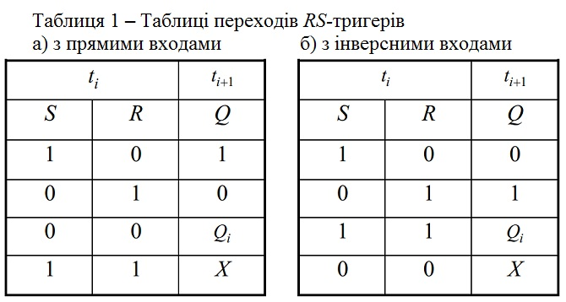

Я обрав таку схему(Рис.1.2):

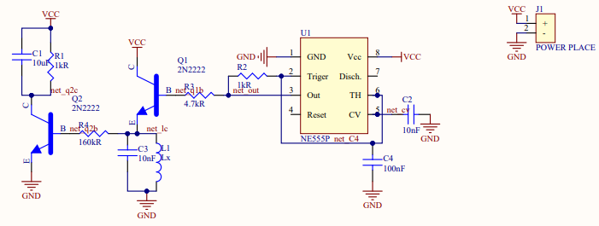

Рис. 1.2

Принцип роботи: мікросхема NE555 з деякими елементами (R2, C4) генерує прямокутні імпульси робочий цикл яких приблизно 50%, далі імпульси підсилюються на транзисторі Q1 з нього вони потрапляють на коливальний контур складений з L1 та C3 коливання якого теж підсилюються і потрапляють на RC-контур складений з C1 та R1 на якій перетворюються в постійну напругу та струм, так як C1 та C3 постійні вихідна напруга залежить тільки від індуктивності досліджуваного зразка. Тобто схему можна розділити на 3 блоки з двома переходами: перший блок генерує прямокутні імпульси і за допомогою транзистора передає їх на другий блок в якому виникають коливання, які залежать від котушки, далі ці коливання через другий транзистор поступають на третій блок RC-контур, на якому перетворюються в постійну напругу та струм.

Детальніше розглянемо роботу генератора на мікросхемі NE555 його головної частини.

Вивід OUT це вихід нашого таймеру на ньому можливі два сигнали низький(вихід підтягнуто до землі) та високий(вихід підтягнуто до Vcc).

Вивід TRIG коли на ньому напруга становить менше 1/3 Vcc на виводі OUT буде генеруватися високий сигнал поки на ньому не буде більше 1/3 Vcc та на виводі THRES не буде більше 2/3 Vcc.

Вивід THRES буде генеруватися низький сигнал поки на ньому буде більше 2/3 Vcc. TRIG має більший пріоритет за THRES. Так як виводи THRES та TRIG замкнені та через конденсатор C4 під’єднані до землі, а через резистор R2 до OUT то при напрузі конденсатора менше 1/3 Vcc буде високий сигнал на виході де через резистор буде заряджатись конденсатор поки на ньому не стане напруга більше 2/3 Vcc при ній на виході буде встановлений низький сигнал і через той самий резистор конденсатор буде розряджатись. Міняючи опір у резистора та ємність конденсатора є можливість змінювати частоту.

# **РОЗДІЛ ІІ**

Визначимо час заряду-розряду конденсатора з формули.

Схему можна спростити до такого вигляду:

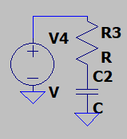

Напишемо баланси струмів та напруг:

$E-U_{R}-U_{C}=0=>U_{R}=E-U_{C}=>I_{R}=\frac{E-U_{C}}{R}$

$I_{R}-I_{C}=0=>I_{R}=I_{C}$

$I_{c}=C\frac{dU_{c}}{dt}=>$

З яких можна скласти диференціальне рівняння:

$$C\frac{dU_{c}}{dt}=\frac{E-U_{C}}{R}=>$$

$$-\frac{dE-U_{c}}{{E-U}_{C}}=\frac{1}{RC}dt=>$$

Розв’язавши яке, отримаємо такий результат:

$$-ln{{E-U}_{C}}=\frac{t}{RC}+C=>$$

І поклавши умову, що в нульовий момент часу конденсатор розряджений, отримаймо таку константу:

$$U_{C}\left(0\right)=0=>-ln{E}=C=>$$

$$\ln{\frac{{E-U}_{C}}{E}=-\frac{t}{RC}=>}$$

$$E-U_{C}=Ee^{-\frac{t}{RC}}=>$$

Після перестановок отримаємо таку формулу

$$U_{C}(t)=Vcc(1-e^{-\frac{t}{RC}})$$

*Видно що* 2/3 Vcc буде при

$$e^{-\frac{t}{RC}}=\frac{1}{3}=>-\frac{t}{RC}=\ln{3^{-1}}=>t_{0-\frac{2}{3}}=RC*ln{3}$$

Но цей час щоб зарядитись від 0 до 2/3 Vcc це буде тільки при ввімкнені схеми щоб дізнатися за скільки він зарядиться від 1/3 до 2/3 віднімемо час зарядки від 0 до 1/3

$$e^{-\frac{t}{RC}}=\frac{2}{3}=>-\frac{t}{RC}=ln 2-ln{3}=>t_{0-\frac{1}{3}}=RC*(ln{3}-\ln{2})=>$$

$$t_{\frac{1}{3}-\frac{2}{3}}=RC*ln{3}-RC*(ln{3}-\ln{2})=RC*ln⁡2$$

В нашій схемі конденсатор ємністю 100нФ=10-7Ф і резистор опором 1кОм=103Ом

# ***Тобто тривалість високого або низького рівня 69,3 мкс.***

Другий блок можна спростити до такого вигляду: 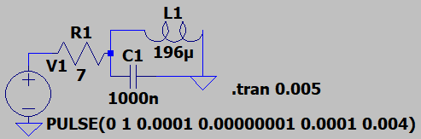

Напишемо баланси струмів та напруг:

$$E-U_{R}-U_{LC}=0; U_{LC}=L*\frac{dI_{L}}{dt}$$

$$I_{R}-I_{L}-I_{C}=0; I_{C}=C*\frac{dU_{LC}}{dt}=LC*\frac{d^{2}I_{L}}{dt^{2}}$$

І з цього можна записати диференціальне рівняння:

$$LC*\frac{d^{2}I_{L}}{dt^{2}}+I_{L}=\frac{E-L*\frac{dI_{L}}{dt}}{R}=>$$

$$\frac{d^{2}I_{L}}{dt^{2}}+\frac{1}{RC}*\frac{dI_{L}}{dt}+\frac{I_{L}}{LC}=\frac{E}{RLC}$$

Вирішивши яке можна знайти три випадка:

$$I_{L}=С_{1}*e^{\frac{-1-\sqrt{1-\frac{4R^{2}C}{L}}}{2RC}*t}+С_{2}*e^{\frac{-1+\sqrt{1-\frac{4R^{2}C}{L}}}{2RC}*t}+\frac{E}{R} при \frac{4R^{2}C}{L}<1$$

$$I_{L}=\frac{E}{R}\left(e^{\frac{-t}{2RC}}-1\right) при \frac{4R^{2}C}{L}=1; I_{L}\left(0\right)=0,{ I}_{L}\left(∞\right)=\frac{E}{R}$$

$$I_{L}={e^{\frac{t}{2RC}}*(С}_{1}*\sin{\frac{\sqrt{1-\frac{4R^{2}C}{L}}}{2RC}*t}+С_{2}*\sin{\frac{\sqrt{1-\frac{4R^{2}C}{L}}}{2RC}*t}\sin{\frac{\sqrt{1-\frac{4R^{2}C}{L}}}{2RC}*t}+\frac{E}{R} при \frac{4R^{2}C}{L}>1$$

Впливати на результат буде тільки перший випадок.

# **РОЗДІЛ ІІІ**

Для симуляції була зібрана така схема в LTSpice:

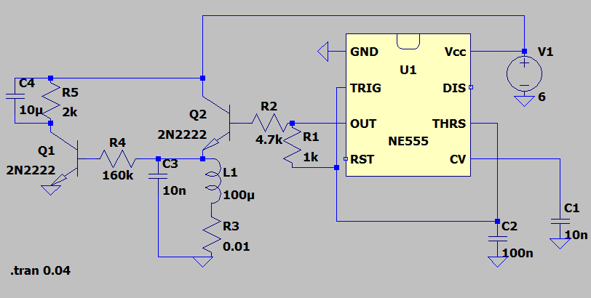

На виході генератора бачимо таку картину:

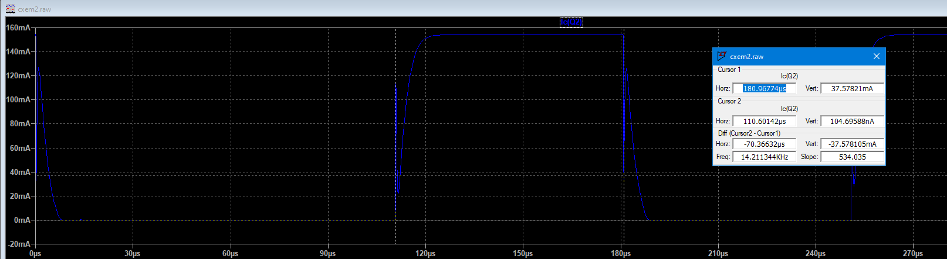

Як бачимо тривалість імпульсів збігається з розрахованою.

На виході з коливального контури: 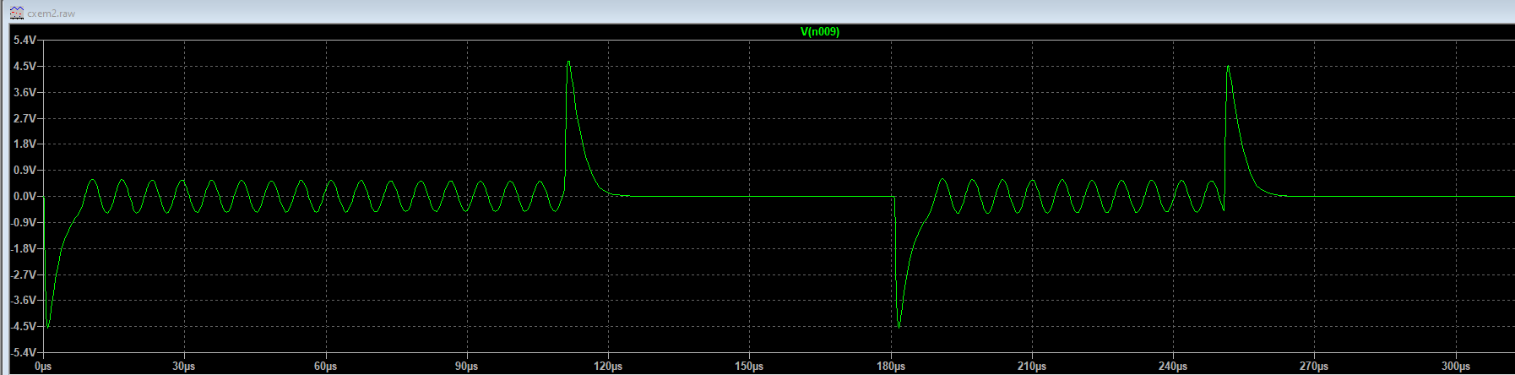

Коли транзистор відкритий бачимо що імпульс тільки при зміні напруги і в нас прицюе перший випадок, коли транзистор закритий у нас спостерігається третій випадок гармонічні коливання.

На виході третого блоку

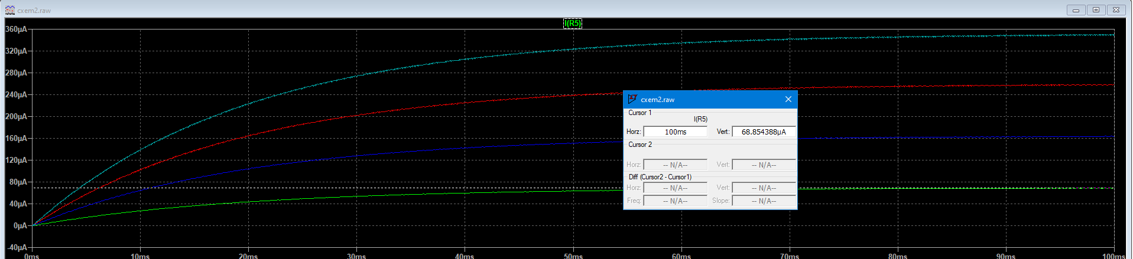

На виході бачиму лінійну залежність від індуктивності, для наглядності результати були зведені в таблицю і лінійно апроксимовані. Отриманий графік:

# **ВИСНОВКИ**

В першому розділі була наведена схема, описано принцип роботи схеми та її головної частини мікросхеми NE555. В другом розділі було математично (теоретично) розраховано та описано процеси які протікають при роботі схеми. В третьому розділі були наведені результати симуляції схеми в LTSpice, якщо їх порівняти з очікуваними розбіжності майже немає всю наявну можна приписати на користувача. Отримана схема дозволяє отримати лінійну залежність струму (напруги) від індуктивності, а отже і визначити невідому індуктивність що підходить к поставленій задачі.

# **СПИСОК ВИКОРИСТАНИХ ДЖЕРЕЛ**

Посилання на схему: <https://apexys-toan.blogspot.com/2011/02/ne555-based-inductivty-meter.html>

Посилання на даташит мікросхеми: <https://rocelec.widen.net/view/pdf/giqzbewdkx/slfs022i.pdf?t.download=true&u=5oefqw>

<https://ru.wikipedia.org/wiki/NE555>

компаратор: https://ru.wikipedia.org/wiki/%D0%9A%D0%BE%D0%BC%D0%BF%D0%B0%D1%80%D0%B0%D1%82%D0%BE%D1%80

рис-тригер: <https://uk.wikipedia.org/wiki/RS-%D1%82%D1%80%D0%B8%D0%B3%D0%B5%D1%80>

LTSpice: https://www.analog.com/ru/design-center/design-tools-and-calculators/ltspice-simulator.html